ГР.№ 208
Учебная практика УП.03.01
Дата проведения 17 апреля 2020г.
Здравствуйте, ребята, перед вами материал для самостоятельного изучения и освоения. С этого момента мы с вами работаем дистанционно!!!
Информация из нескольких составляющих:
- Лекция, которую вы должны прочитать и освежить в памяти те знания, которые получили на теоретических уроках. В конце лекционного материала есть 15 тестовых заданий которые вы должны выполнить, а ваши ответы прислать мне на электронный адрес.

- Презентация, которая поможет вам вспомнить практические навыки.

- Пользуясь технологическими картами приготовления блюд приготовить самостоятельно одно из них, сделать фото и прислать мне для одобрения.

Тема урока: Приготовление блюд из котлетной массы
Лекция
Изделия из котлетной массы приготавливют в жареном, тушеном и запеченном виде. Для того чтобы изделия были пышными, вкусными и сочными, жарят их непосредственно перед отпуском с двух сторон и доводят до готовности в жарочном шкафу. Готовность определяют по появлению белых пузырьков на поверхности изделий. Потери при тепловой обработке изделий из котлетной массы составляют 19 %. При отпуске изделия поливают растопленным маслом, мясным соком или подливают соус.
Котлеты, биточки с гарниром. Подготовленные полуфабрикаты котлет или биточков укладывают на противень или сковороду, разогретую с жиром, обжаривают до образования поджаристой корочки, ставят в жарочный шкаф и доводят до готовности. При отпуске на порционное блюдо или тарелку кладут гарнир, рядом – котлеты, поливают растопленным маслом или подливают соусы красный, луковый, красный с луком и корнишонами, томатный, сметанный, сметанный с луком. Подают с простым или сложным гарниром. Биточки при отпуске кладут в баранчик и поливают соусом сметанным, сметанным с луком.
Подготовленные полуфабрикаты для блюда «шницель рубленый» жарят и отпускают так же, как котлеты.
Зразы рубленые. Подготовленные зразы кладут на разогретый с жиром противень, обжаривают до образования поджаристой корочки и доводят до готовности в жарочном шкафу.
При отпуске на порционное блюдо или тарелку кладут гарнир – гречневую или рисовую кашу, картофельное пюре, рядом – зразы (1–2 шт. на порцию), поливают маслом или подливают соус красный или луковый.
Тефтели. Подготовленные полуфабрикаты тефтелей укладывают на противень в один ряд, обжаривают на плите или в жарочном шкафу, заливают соусом красным, томатным или сметанным с томатом и тушат 10–12 мин в жарочном шкафу. Тефтели можно обжарить во фритюре, затем уложить в неглубокую посуду в 1–2 ряда, залить соусом и тушить.
При отпуске в баранчик или тарелку кладут гарнир – рассыпчатый рис, гречневую кашу или картофельное пюре, рядом – тефтели, поливают соусом, в котором они тушились, посыпают измельченной зеленью петрушки, можно посыпать рубленым чесноком.
Биточки, запеченные под сметанным соусом с рисом (по-казацки). Рассыпчатую рисовую кашу заправляют пассерованным томатом и укладывают на порционную сковороду, смазанную жиром, на кашу кладут два жареных биточка, заливают соусом сметанным или сметанным с томатом и запекают. Отпускают в той же порционной сковороде, в которой запекали, при отпуске посыпают измельченной зеленью петрушки.
Рулет с макаронами. Подготовленный рулет запекают 30–40 мин в жарочном шкафу при температуре 220–230 °С. Готовый рулет нарезают на порции.
При отпуске на порционное блюдо или тарелку кладут 1–2 куска рулета и поливают соусом красным или луковым, можно полить мясным соком. Если рулет фарширован пассерованным луком и яйцами, то при отпуске кладут гарнир.
Выберите вариант правильного ответа

1. Для приготовления котлетной массы используют мясо:
а) тазобедренную часть; б) толстый, тонкий край; в) пашина, шея, обрези; г) мясо шеи

2. Полуфабрикаты, приготовленные из котлетной массы:
а) котлеты, бифштекс, фрикадельки; б) тефтели, биточки, рулет;
в) котлеты, бефстроганов, поджарка; г) антрекот, ромштекс, бифштекс

3. Мясо пропускают через мясорубку с одной решёткой:
а) 1 раз ; б) 2 раза; в) 3 раза; г) 4 раза

4. Установите соответствие:
Между способом и особенностями тепловой обработки
способ тепловой обработки особенности
1.варка а) продукт полностью погружают в жидкость
2.жарка основным способом б) варка в небольшом количестве жидкости
3.припускание в) жарка продуктов в небольшом количестве жира
4.жарка во фритюре г) жарка продуктов в большом количестве жира
д) продукт частично погружают в жидкость
е) жарка с последующей варкой

5. Механическую кулинарную обработку овощей для мясных блюд проводят в цехе:
а) холодном; б) мясном; в) овощном; г) горячем

6. Котлеты рубленые по способу тепловой обработки блюдо:
а) жареное; б) отварное в) тушеное; г) запеченное
7. На стойкость коллагена влияет:
а) высокая температура; б) использование кислот при приготовлении;
в) возраст, порода животного и его упитанность; г) низкая температура

8. Массу котлетную выбивают с целью:
а) приобретения лучшей формы; б) лучшего образования поджаристой корочки;
в) однородности, обогащения кислородом; г) лучшего сохранения витаминов

9. Для приготовления полуфабриката тефтели в котлетную массу добавляют:
а) рубленые вареные яйца; б) пассерованный репчатый лук; в) зеленый лук; г) репчатый лук

10. Тепловая обработка тефтелей:
а) припускание; б) жарка; в) запекание, тушение; г) варка

11. Котлеты полтавские готовятся с добавлением
а) хлеба и чеснока; б) пассерованного лука; в) шпика и чеснока; г) репчатого лука

12. Фрикадельки панируют в:
а) муке; б) не панируют; в) льезоне и муке; г) сухарях

13.Установите соответствие:
Между полуфабрикатом и видом его панировки
наименование полуфабриката вид панировки
1.котлета полтавская а) сухари
2. люля-кебаб б) фигурная
3. шницель по-столичному в) не панируют
г) мучная
д) красная

14. Установите последовательность:
Приготовления полуфабриката « зразы рубленые»
1.перемешиваем, отбиваем
2.придаем форму кружочка, кладём фарш
3.порционируем
4. добавляем хлеб
5.соединяем края
6.мясо пропускаем через мясорубку
7.панируем в красной панировке
8.придаём форму кирпичика

15. Установите правильную последовательность:
Приготовление котлетной массы
1. нарезают на куски
2. соединяют с замоченным хлебом
3. пропускают через мясорубку
4.зачищают от сухожилий
5.выбивают
6. перемешивают
ТЕХНИКО – ТЕХНОЛОГИЧЕСКАЯ КАРТА ПРИГОТОВЛЕНИЯ БЛЮДА № 608
Котлеты, биточки,шницели
№ п/п | Наименование сырья | Базовая рецептура, (г.) |  | Рабочая рецептура, (г.)
 |  | Брутто | Нетто | Брутто | Нетто
1 | Говядина (котлетное мясо) | 101 | 74
2 | Хлнб пшеничный | 18 | 18
3 | Молоко или вода | 24 | 24
4 | Сухари | 10 | 10
 | Масса полуфабриката | - | 123
6 | Жир животный, топленый, пищевой | 10 | 10
 | Масса жареных котлет, биточков, шницелей | - | 100
 | Гарнир (любой из представленных) | - | 150
 | Соус (любой из представленных) | - | 50
 | Выход: | - | 300

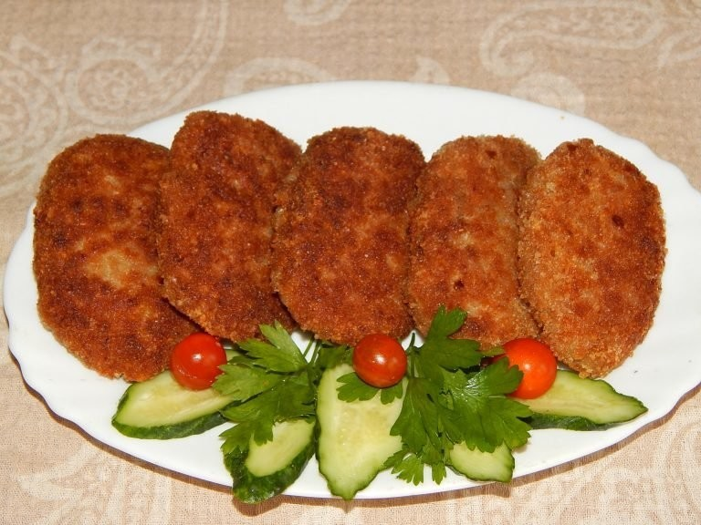
Интрукционные указания
Из готовой котлетной массы разделывают изделия овально-приплюснутой формы с заостренным концом (котлеты) или круглоприплюснутой формы толщиной 2,0-2,5 см (биточки), или плоскоовальной формы, толщиной 1 см (шницели).
Котлеты, биточки и шницели можно приготовлять с добавлением репчатого лука (10; 8 и 5 г нетто) и чеснока (1,0; 0,8; 0,5 г нетто) по I, II и III колонкам соответственно. Выход изделий при этом не изменяется, так как соответственно уменьшается норма молока или воды.
При отпуске изделий их гарнируют и поливают жиром или соусом.
Котлеты, биточки отпускают по 2 или 1 шт., шницели - по 1 шт. на порцию.
Гарниры - каши рассыпчатые, бобовые отварные, макаронные изделия отварные, картофель отварной, пюре картофельное, картофель жареный (из вареного), картофель жареный (из сырого), овощи отварные с жиром, капуста тушеная, сложный гарнир.
Соусы - красный основной, луковый, красный с луком и огурцами, луковый с горчицей, сметанный, сметанный с томатом, сметанный с луком
ТЕХНИКО – ТЕХНОЛОГИЧЕСКАЯ КАРТА ПРИГОТОВЛЕНИЯ БЛЮДА № 619
Тефтели
№ п/п | Наименование сырья | Базовая рецептура, (г.) |  | Рабочая рецептура, (г.)
 |  | Брутто | Нетто | Брутто | Нетто
1 | Говядина (котлетное мясо) | 103 | 76
2 | вода | 12 | 12
3 | Крупа рисовая | 11 | 11
 | Масса готового рассыпчатого риса | - | 30
4 | Лук репчатый | 29 | 24
5 | Жир животный, топленый, пищевой | 10 | 10
 | Масса пассерованного лука | - | 12
 | Мука пшеничная | 8 | 8
 | Масса полуфабриката | - | 135
 | Жир животный, топленый, пищевой | 7 | 7
 | Масса готовых тефтелей | - | 115
 | Соус | - | 75
 | Гарнир | - | 125
 | Выход: | - | 315

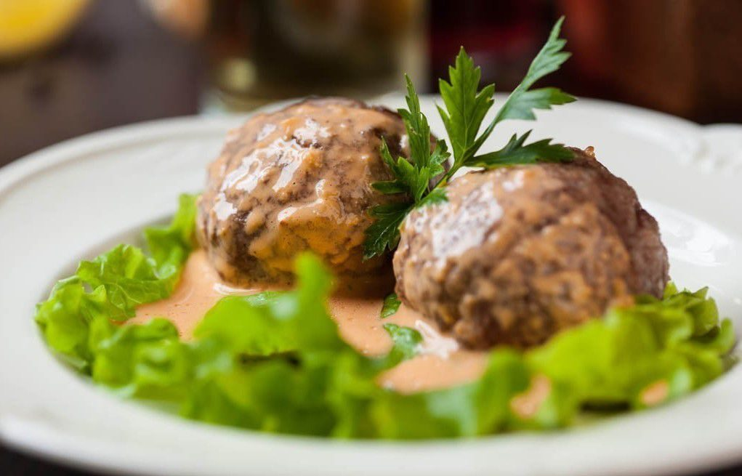
Интрукционные указания
В мясной фарш без хлеба добавляют соль, перец, мелко нарезанный пассерованный лук, рассыпчатый рис, перемешивают и разделывают тефтели в виде шариков по 3-4 шт. на порцию. Шарики панируют в муке, обжаривают, перекладывают в неглубокую посуду в 1-2 ряда, заливают соусом с добавлением воды (10-20 г на порцию) и тушат 8-10 мин.
При отпуске тефтели гарнируют и поливают соусом, в котором они тушились.
Соусы - красный основной, красный с кореньями (для тефтелей), томатный, сметанный с томатом.
Гарниры - картофель отварной, пюре картофельное, овощи отварные с жиром.

